Ilustrasi berikut merupakan gambaran dari ?

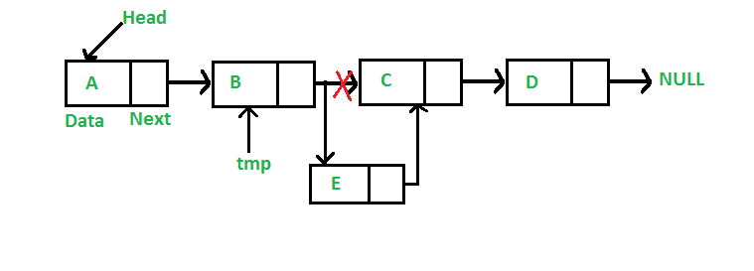

1. SLL Insert after
2. SLL insert last
3. SLL insert first
4. DLL insert after

ANSWER: A

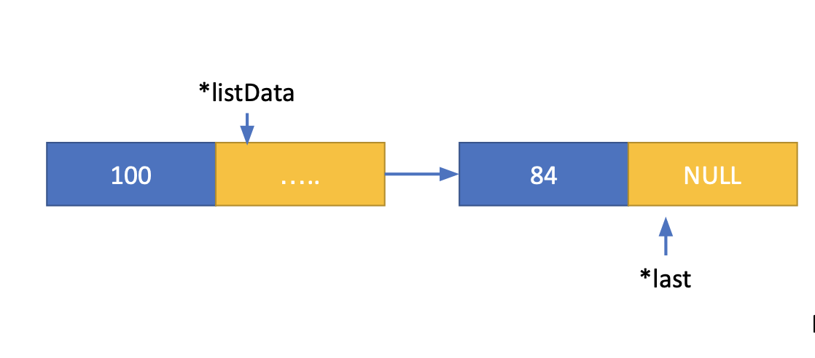

Lengkapi titik-titik diatas agar SLL dapat menyambung

1. \*84
2. &84
3. 84
4. [84]

ANSWER: B

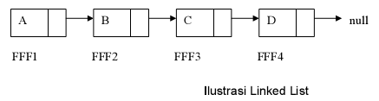

Dimana letak head dari SLL tersebut?

1. A
2. B
3. C
4. D

ANSWER: A

Berikut ini merupakan ilustrasi dari?

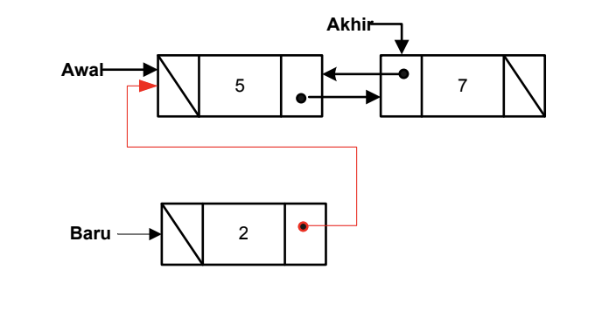

1. DLL insert first
2. DLL insert Before
3. DLL insert after
4. SLL insert first

ANSWER: A

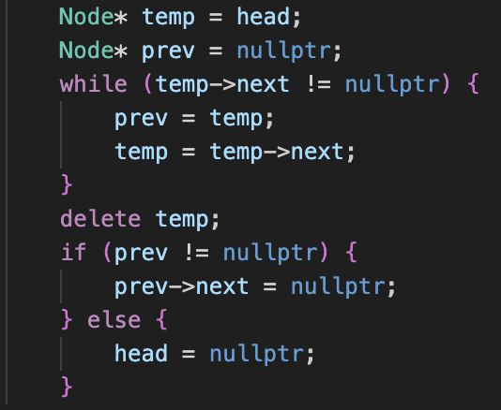

Kode tersebut merupakan cuplikan dari?

1. Delete first
2. Delete after
3. Insert last
4. Delete last

ANSWER: D

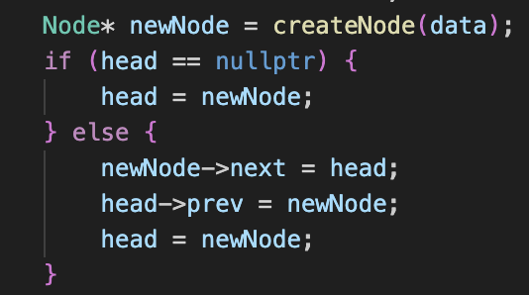

Cuplikan tersebut menggambarkan?

1. DLL Insert first
2. DLL insert last
3. SLL insert first
4. SLL insert last

ANSWER: A

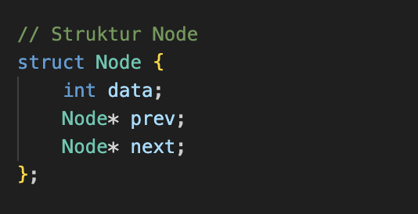

Kode tersebut merupakan deklarasi dari?

1. SLL
2. DLL
3. Multiple Linked List
4. SSL

ANSWER: B